Entrevista a María del Refugio González Domínguez
María del Refugio González Domínguez  Universidad Nacional Autónoma de México (Ciudad de México, México).  Orcid: https://orcid.org/0000-0003-0270-4047.  C. e.: mrg43@outlook.com | 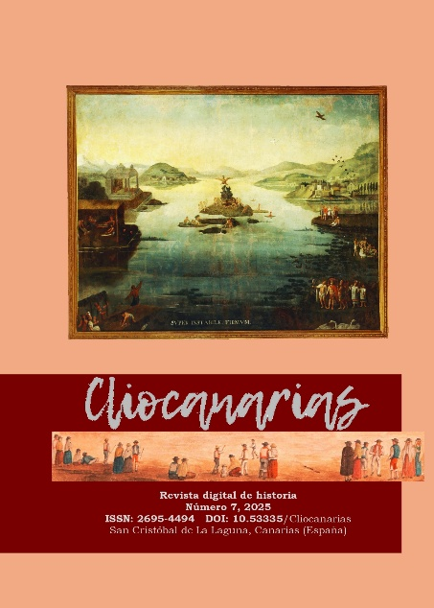
DOI: https://doi.org/10.53335/cliocanarias.2025.7.14
CLIOCANARIAS n.º 7, Secc. Opinión

La profesora González Domínguez, licenciada en Derecho por la UNAM (México) y doctora por la Univ. Complutense de Madrid, realizó estudios de Historia del Derecho, Principios Generales del Derecho y Teoría Jurídica Contemporánea en la UNAM, donde ha ejercido como docente e investigadora buena parte de su trayectoria profesional, desempeñando cargos de responsabilidad en esa institución, además de incorporarse a la administración pública desde 2000 en varios desempeños (Secretaría Técnica del Consejo Consultivo de la Comisión Nacional de los Derechos Humanos, Dirección General de Asuntos Jurídicos de la Secretaría de Economía…).
Son de obligada consulta sus trabajos sobre historia del derecho y de las instituciones mexicanas, así como sus antologías para la docencia y de apoyo a la investigación, sus ediciones de fuentes y textos, sus numerosísimos artículos de investigación y divulgación. En la actualidad es investigadora del CIDE (Centro de Investigación y Docencia Económicas) (México) y miembro del Sistema Nacional de Investigadores.

Cómo citar:
Entrevista a María del Re-fugio González Domínguez. Cliocanarias, n.º 7, 2025, pp. 433-435.

LICENCIA
Derechos de autoría 2025: María del Refugio González Domínguez
Los derechos de edición y primera publicación corresponden a la revista, y su contenido podrá ser utilizado con fines educativos y científicos. Se debe citar siempre el origen, pudiendo la revista —con independencia del libre uso y difusión de cada original por parte de su autor— publicar el número completo en cualesquiera plataformas de contenidos científicos o culturales que posibiliten una mayor difusión.
El uso por parte de terceras personas de cualquier trabajo publicado se regula mediante licencia Creative Commons Reconocimiento 4.0 Internacional (atribución-no comercial, CC BY-NC-4.0) . Es preciso mencionar la autoría y la fuente original de publicación (revista, URL), quedando excluida toda finalidad mercantil.

